

15 de MAYO de 2022

PRACTICA N°6

SISTEMAS DE VISION ARTIFICIAL Y PROCESAMIENTO DE IMAGEN

Adrián Palomino RODRIGUEZ

19110293

7E1

**Código en GITHUD**

**Video Original**

Ahora en esta practica no vamos a utilizar ninguna imagen lo que se utilizara es la camara de video de nuestra computadora

**Codigo en Python**

Primero comenzamos con declarar las librerias que tenemos que importar y traer.



Luego declaramos la camara wed de nuestra computadora para poder trabajar con ella.



Ahora tendremos que declarar el rango de colore que queremos que dectrecte nueestra camara nosotros tenemos que detectar el color Azul, Verde y Rojo asi que tenes que declarar su rango de colores de mas bajo a mas alto y el de rojo se repite dos veces por que este al principio y al final de la tabla de colores.

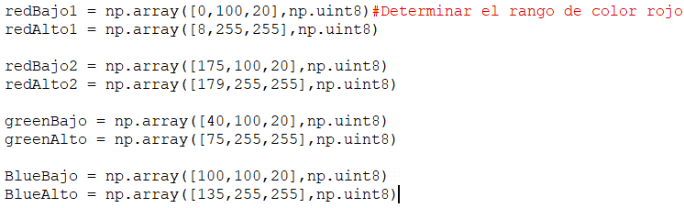

Ahora utilizamos cv2.cvtColor para la parte del HSV y para poder encontrar la imagen del color que se le asigno.

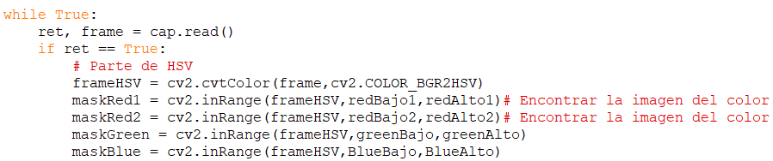

Ahora juntamos las mascaras del color rojo, azul y verde para que sea en una sola mascar y no salga en tres imágenes de video.



Ya cuando corramos el código la cámara de video lo que ara cunado detecte el color que asignamos no va a salir su color se mostrara como de color blanco así que para que salga del color adecuado utilizamos este comando para cada color y lo juntamos para que sea en una máscara.

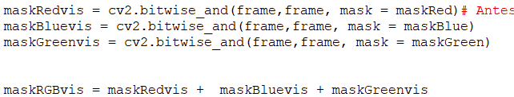

Y por último mandamos a imprimir las mascaras para ver el funcionamiento y para que se pueda cerrar todas las pestañas declaramos la letra a para que se cierre.

